"건대 여신으로 유명했다던데…" 대기업 사표 내고 배우 된 미녀 연예인의 운동법
조회 100,9482026. 8. 30.

배윤경 인스타그램
배우 배윤경은 건국대학교 의상디자인학과를 졸업했으며, 대학 시절 뛰어난 외모로 주목받아 일명 ‘건대 여신’으로 불렸습니다. 당시 대학생들의 높은 관심을 받았던 잡지 ‘대학내일’의 표지모델로도 활동하며 데뷔 전부터 얼굴을 알렸는데요. 졸업 후에는 대기업에 입사해 구두 디자이너로 근무했지만 배우의 꿈을 이루기 위해 회사를 그만두고 연예계에 도전한 것으로 알려졌습니다. 연애 예능 프로그램 ‘하트시그널’에 출연해 큰 인기를 얻었으며, 특유의 사랑스러운 이미지로 ‘국민 썸녀’라는 별명까지 얻으며 대중에게 이름을 알렸습니다.
배윤경은 과거 유튜브 방송에 출연해 자신의 현실적인 체중 관리 방법을 공개하기도 했습니다. 먹는 것을 워낙 좋아해 다이어트를 할 때 힘들다고 털어놓으면서도 체중을 줄이기 위해서는 결국 먹는 양을 조절하는 것이 중요하다는 생각을 밝혔는데요. 특히 고등학교 시절부터 어머니의 조언에 따라 매일 아침 몸무게를 확인하는 습관을 꾸준히 이어왔다고 전했습니다. 많이 먹으면 체중이 늘어나는 만큼 매일 변화를 확인하고 바로 관리하는 것이 자신만의 방법으로, 한꺼번에 많은 체중을 감량하기보다 평소 일정한 범위 안에서 몸무게를 유지하는 데 초점을 맞춘 모습입니다.
체중이 조금 늘었을 때 곧바로 조절한다는 점도 배윤경이 밝힌 관리법의 특징입니다. 평소보다 약 1kg 정도 증가하면 저녁 식사량을 줄이거나 먹는 양을 잠시 조절해 다시 기존 체중으로 돌아오도록 관리한다고 설명했는데요. 반면 2~2.5kg 이상 늘어난 뒤에는 다시 빼기가 훨씬 힘들어지기 때문에 자신만의 기준 체중을 정해두고 작은 변화부터 관리하는 것이 중요하다고 강조했습니다. 식단 관리에만 의존하는 것도 아닙니다. 자신의 SNS를 통해 필라테스를 하는 모습을 공개하는 등 꾸준히 운동하며 몸을 관리해왔으며, 평소 체중을 세심하게 확인하는 습관과 규칙적인 신체 활동을 함께 이어가는 것이 늘씬한 몸매를 유지하는 비결로 눈길을 끌고 있습니다.
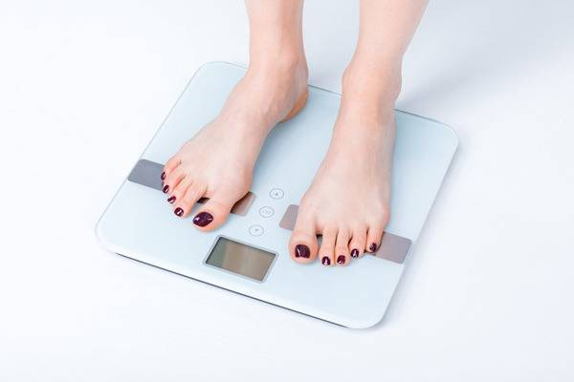
매일 아침 일정한 시간에 체중을 확인하는 습관은 몸의 변화를 빠르게 파악하는 데 도움이 됩니다. 체중은 수분이나 식사량 등에 따라 하루에도 달라질 수 있지만, 비슷한 조건에서 꾸준히 기록하면 장기적인 변화의 흐름을 확인하기가 쉬워집니다. 갑작스럽게 체중이 늘어나는 시기를 알아차리고 평소 식습관이나 활동량을 점검하는 계기로 활용할 수도 있습니다.
체중이 조금 늘었을 때 식사량을 적절히 조절하는 방식은 큰 폭의 체중 증가를 예방하는 데 도움이 될 수 있습니다. 다만 한 끼를 지나치게 줄이거나 굶는 것보다는 간식이나 야식을 줄이고, 과식했던 다음 날 평소의 균형 잡힌 식사로 돌아오는 것이 좋습니다. 작은 변화를 그때그때 관리하면 무리한 단기 다이어트를 반복하기보다 안정적으로 체중을 유지하는 습관을 만드는 데 유리합니다.

자신에게 맞는 기준 체중을 정해 일정한 범위 안에서 관리하는 것도 장기적인 체중 조절에 도움이 됩니다. 목표 체중을 지나치게 낮게 잡기보다는 현재의 체격과 생활 패턴을 고려해 유지 가능한 범위를 설정하는 것이 중요한데요. 숫자 하나에 집착하기보다 체중 변화와 함께 허리둘레, 체력, 운동 수행 능력 등을 함께 살펴보면 몸 상태를 더욱 균형 있게 확인할 수 있습니다.
배윤경이 꾸준히 하는 모습을 보여준 필라테스는 코어를 중심으로 전신의 근육을 사용하는 운동입니다. 복부와 허리, 엉덩이 주변의 근육을 강화하고 몸의 중심을 안정적으로 유지하는 능력을 높이는 데 도움이 되는데요. 정확한 자세와 호흡을 유지하며 반복적으로 움직이기 때문에 자세를 바르게 잡고 유연성과 균형 감각을 향상하는 데도 긍정적인 효과를 기대할 수 있습니다.
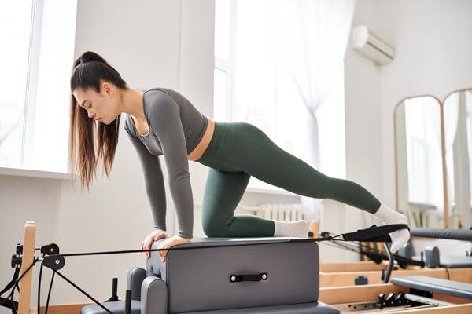
식사 관리와 규칙적인 운동을 함께 실천하면 단순히 체중을 줄이는 것에서 나아가 건강한 체형을 유지하는 데 더욱 효과적입니다. 적절한 식사로 불필요한 열량 섭취를 조절하면서 필라테스와 같은 운동으로 근육을 꾸준히 사용하면 탄탄한 몸을 만드는 데 도움이 됩니다. 무엇보다 짧은 기간에 무리하게 살을 빼기보다 평소 작은 변화를 확인하고 생활 습관을 꾸준히 관리하는 것이 장기적인 체중 유지에 중요합니다.

